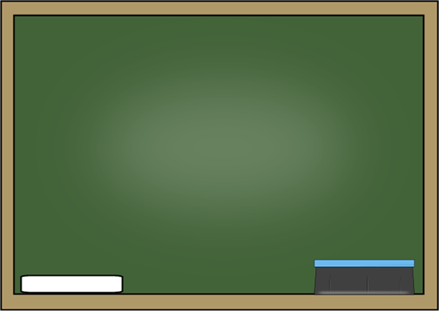

1. closed
2. big
3. war
4. write
5. curvy
6. slim
7. stupid
8. short
9. sour
10. sad
11. summer
12. here
13. east
14. buy
15. lost
16. enemy
17. boy
18. out
19. cool
20. morning
21. white
22. slow
23. old
24. right
25. yes
26. walk
27. night
28. ugly
29. rich

ñ

**1**

ñ

ñ

ñ

ñ

ñ

ñ

ñ

**29**

**28**

**27**

**22**

**26**

**25**

**24**

**23**

**21**

**20**

**19**

**18**

**17**

**16**

**15**

**14**

**13**

**10**

**12**

**11**

**9**

**8**

**7**

**3**

**2**

**4**

**5**

**6**



1. closed
2. big
3. war
4. write
5. curvy
6. slim
7. stupid
8. short
9. sour
10. sad
11. summer
12. here
13. east
14. buy
15. lost
16. enemy
17. boy
18. out
19. cool
20. morning
21. white
22. slow
23. old
24. right
25. yes
26. walk
27. night
28. ugly
29. rich

ñ

**1**

ñ

ñ

ñ

ñ

ñ

ñ

ñ

**29**

L

O

N

**28**

I

N

T

E

L

L

I

G

E

N

T

**27**

A

N

**22**

O

P

T

H

G

R

I

A

T

**26**

**25**

E

S

A

R

**24**

E

C

P

E

L

L

A

M

S

**23**

**21**

N

O

L

L

**20**

T

S

**19**

**18**

E

T

H

R

E

**17**

W

I

N

Y

P

P

A

H

**16**

T

E

E

W

**15**

T

S

A

F

**14**

**13**

K

C

A

B

**10**

N

G

N

I

N

E

V

E

**12**

**11**

T

H

L

R

I

**9**

D

N

E

I

**8**

F

B

R

O

O

P

**7**

L

U

F

I

T

U

A

E

G

N

**3**

N

O

R

W

**2**

E

N

U

R

**4**

Y

A

D

**5**

**6**